**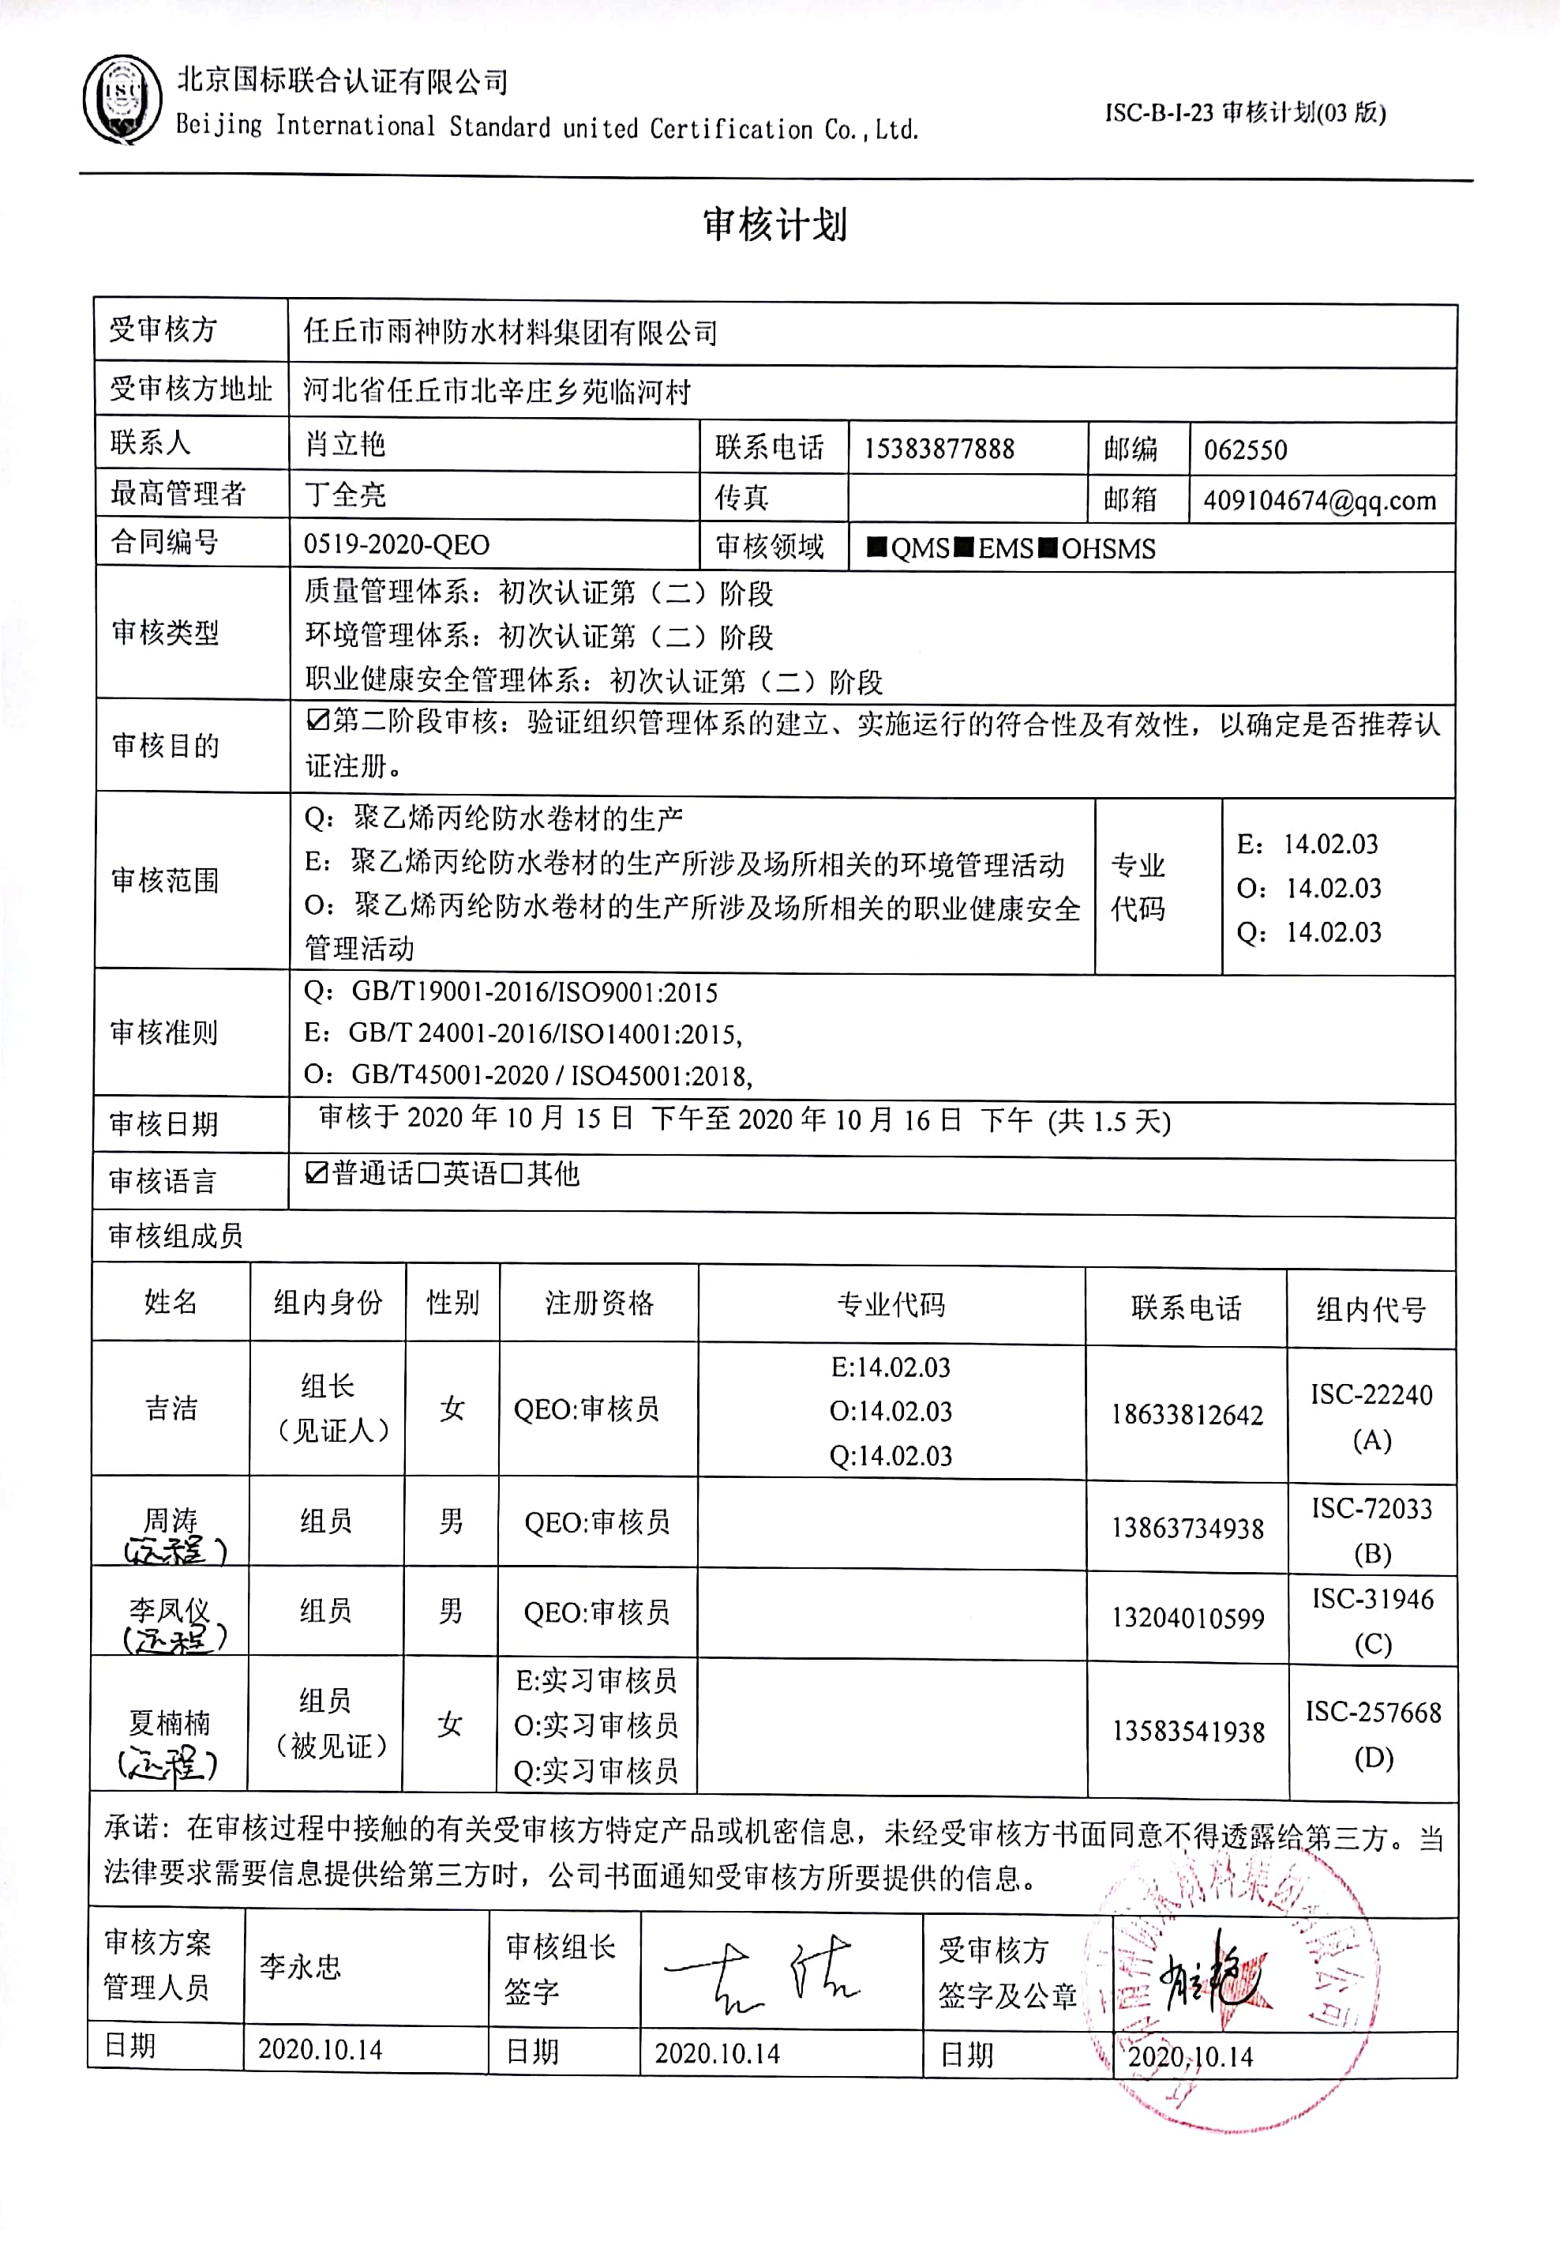**

**审核计划**

|  |  |  |  |  |  |  |  |  |  |  |  |  |  |  |  |  |
| --- | --- | --- | --- | --- | --- | --- | --- | --- | --- | --- | --- | --- | --- | --- | --- | --- |
| 受审核方 | | 任丘市雨神防水材料集团有限公司 | | | | | | | | | | | | | | |
| 受审核方地址 | | 河北省任丘市北辛庄乡苑临河村 | | | | | | | | | | | | | | |
| 联系人 | | 肖立艳 | | | | | 联系电话 | 15383877888 | | | 邮编 | | | 062550 | | |
| 最高管理者 | | 丁全亮 | | | | | 传真 |  | | | 邮箱 | | | 409104674@qq.com | | |
| 合同编号 | | 0519-2020-QEO | | | | | 审核领域 | | ■QMS■EMS■OHSMS | | | | | | | |
| 审核类型 | | 质量管理体系：初次认证第（二）阶段  环境管理体系：初次认证第（二）阶段  职业健康安全管理体系：初次认证第（二）阶段 | | | | | | | | | | | | | | |
| 审核目的 | | ☑第二阶段审核：验证组织管理体系的建立、实施运行的符合性及有效性，以确定是否推荐认证注册。 | | | | | | | | | | | | | | |
| 审核范围 | | Q：聚乙烯丙纶防水卷材的生产  E：聚乙烯丙纶防水卷材的生产所涉及场所相关的环境管理活动  O：聚乙烯丙纶防水卷材的生产所涉及场所相关的职业健康安全管理活动 | | | | | | | | | | 专业  代码 | | | E：14.02.03  O：14.02.03  Q：14.02.03 | |
| 审核准则 | | Q：GB/T19001-2016/ISO9001:2015  E：GB/T 24001-2016/ISO14001:2015,  O：GB/T45001-2020 / ISO45001:2018, | | | | | | | | | | | | | | |
| 审核日期 | | 审核于2020年10月15日 下午至2020年10月16日 下午 (共1.5天) | | | | | | | | | | | | | | |
| 审核语言 | | ☑普通话□英语□其他 | | | | | | | | | | | | | | |
| 审核组成员 | | | | | | | | | | | | | | | | |
| 姓名 | 组内身份 | | 性别 | | 注册资格 | | 专业代码 | | | | 联系电话 | | | | | 组内代号 |
| 吉洁 | 组长  （见证人） | | 女 | | QEO:审核员 | | E:14.02.03  O:14.02.03  Q:14.02.03 | | | | 18633812642 | | | | | ISC-22240  (A) |
| 周涛 | 组员 | | 男 | | QEO:审核员 | |  | | | | 13863734938 | | | | | ISC-72033  (B) |
| 李凤仪 | 组员 | | 男 | | QEO:审核员 | |  | | | | 13204010599 | | | | | ISC-31946  (C) |
| 夏楠楠 | 组员  （被见证） | | 女 | | E:实习审核员  O:实习审核员  Q:实习审核员 | |  | | | | 13583541938 | | | | | ISC-257668  (D) |
| 承诺: 在审核过程中接触的有关受审核方特定产品或机密信息，未经受审核方书面同意不得透露给第三方。当法律要求需要信息提供给第三方时，公司书面通知受审核方所要提供的信息。 | | | | | | | | | | | | | | | | |
| 审核方案  管理人员 | 李永忠 | | | 审核组长  签字 | | 微信图片_20190904151347 | | | | 受审核方  签字及公章 | | |  | | | |
| 日期 | 2020.10.14 | | | 日期 | | 2020.10.14 | | | | 日期 | | | 2020.10.14 | | | |

|  |  |  |  |
| --- | --- | --- | --- |
| **审核日程安排** | | | |
| **日期** | **时间** | **受审核部门、场所及审核内容** | **审核人员** |
| **2020.10.15** | 13:30-14:00 | **首次会议（管理层）** | ABCD |
|  | 14:00-17:30 | 管理层：组织及其环境；相关方的需求和希望；管理体系的范围；管理体系及其过程；领导作用和承诺；以顾客为关注焦点；管理方针；组织的岗位、职责权限；应对风险和机会的策划；目标和实现计划；变更的策划；资源提供；环境因素/危险源辨识；合规性评价；监视和测量总则；管理评审；总则；持续改进  涉及条款：  QEO4.1/4.2/4.3/4.4/5.1/5.2/5.3/6.1/6.2/7.1/9.1.1/9.3/10.1/10.3；Q6.3 | B |
|  | 14:00-17:30 | 综合部：组织的岗位、职责权限；目标、指标管理方案；环境因素/危险源识别评价；合规义务；法律法规要求；绩效的监视和测量；合规性评价  涉及条款：QEO5.3/6.2；EO6.1.2/6.1.3/9.1.1/9.1.2 | AD |
|  | 14:00-17:30 | 综合部：文件化信息；文件总则/管理手册、文件和记录控制；人员、组织知识；能力；意识；沟通；参与、协商；外部提供的过程、产品和服务的控制；产品和服务要求；顾客或外部供方财产；交付后活动；顾客满意；运行的策划和控制；应急准备和响应  涉及条款：Q7.1.2/7.1.6/7.2/7.3/7.4/7.5/8.2/8.4/9.1.2/9.2/10.2；  EO7.2/7.3/7.4/7.5/8.1/8.2/9.2/10.2 | C |
| **2020.10.16** | 8:00-12:00  12:30-16:00 | 生产部：组织的岗位、职责权限；目标；基础设施；运行环境；产品和服务的设计和开发；标识和可追溯性；产品防护；变更的控制；分析与评价；应急准备和响应；工作人员的参与；  涉及条款：Q5.3/6.2/7.1.3/7.1.4/8.3/8.5.2/8.5.4/8.5.6/9.1.3；  EO5.3/6.2/8.2；O5.4 | **B** |
|  | 8:00-12:00  12:30-16:00 | 继续审核综合部 | C |
|  | 8:00-12:00  12:30-16:00 | 生产部：监视和测量资源；运行的策划和控制；生产和服务提供的控制；产品和服务的放行；不合格输出的控制环境因素/危险源识别评价；运行控制  涉及条款：Q7.1.5/8.1/8.5.1/8.6/8.7  EO6.1.2/8.1 | AD |
|  | 16:00-16:30 | **末次会议（管理层）** | **ABCD** |
| 注 | 12:00-12:30 | 午休时间 |  |